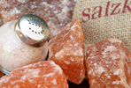

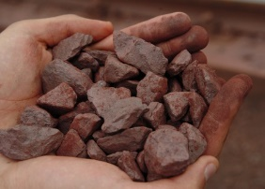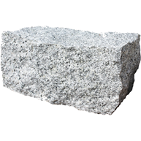

Bodenschätze

Bodenschätze

Bodenschätze

**3**

**1**

**Eisenerz**

Steiermark/Erzberg

Größe/Länge ***** 30 Stufen/24m hh Höhe

Alter ***** 400 Mio. Jahren

Tourismus/W **** Wirtschaft

Nachhaltigkeit **** regional

Gestaltung dunkelrot, eisenhaltig

Eisenerz wir in Österreich am berühmten Erzberg in der Steiermark seit knapp 1300 Jahren abgebaut. Eisenerz ist ein wichtiger Rohstoff für die große Firma Voest Alpine in Linz und bildet eine wichtige Basis für deren Produkte.

**2**

**Granit**

Oberösterreich/Bezirk Schärding

Größe/Länge **** mehr als 20ha

Alter **** Mehr als 300Mio. J.

Tourismus/W **** Baumaterial

Nachhaltigkeit *** regional

Gestaltung **** silber-grau

Granit entstand durch flüssiges Magma, welches 20km unter der Erde erstarrte

In Schärding wird Granit seit 125 Jahren abgebaut. Es gibt zwei Werke, in denen Schotter und Baumaterial hergestellt werden. Granit besteht aus Feldspat, Quarz und Glimmer.

**Salz**

Oberösterreich/ Bezirk Gmunden

Größe/Länge * ca. 0,5mm (Salzkorn)

Alter *** ca. 250 Mio. Jahre

Tourismus/W *** Speisesalz

Nachhaltigkeit ***** regional

Gestaltung *** rötlich, weiß

Das Salz ist in Österreich vor über 200 Millionen Jahre durch Ablagerungen von Meeren entstanden. Heute wird es in zwei Salzlagern in Oberösterreich abgebaut (Salzkammergut). Früher wurde das Salz als weißes Gold bezeichnet, da es ein begehrtes Handelsgut war.

**Erdöl**

Niederösterreich/Weinviertel

Größe/Länge *** 100m² großes Ölfeld

Alter ** seit 1933

Tourismus/W **** Energieversorgung

Nachhaltigkeit * eher wenig

Gestaltung schwarz und ölig

Das Erdöl in Niederösterreich wurde während des 1. Weltkriegs entdeckt. Seitdem wird dort auf 100m² nach Erdöl gebohrt. Es ist ein wichtiger Rohstoff für die Wirtschaft zur Energiegewinnung. Er ist aber auch eine wichtige Basis für viele Produkte (Plastik, Kosmetik, …)

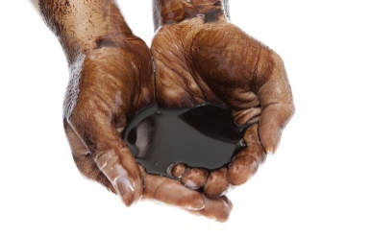

**4**

Bodenschätze

.